
Муниципальное образование Челябинской области – Сосновский район
поселок Красное поле Муниципальное дошкольное образовательное учреждение
Детский сад № 25 «Теремок»
(МДОУ ДС № 25 «Теремок»)
Сценарий проведения праздника «Встреча весны»
(для детей старшего возраста)
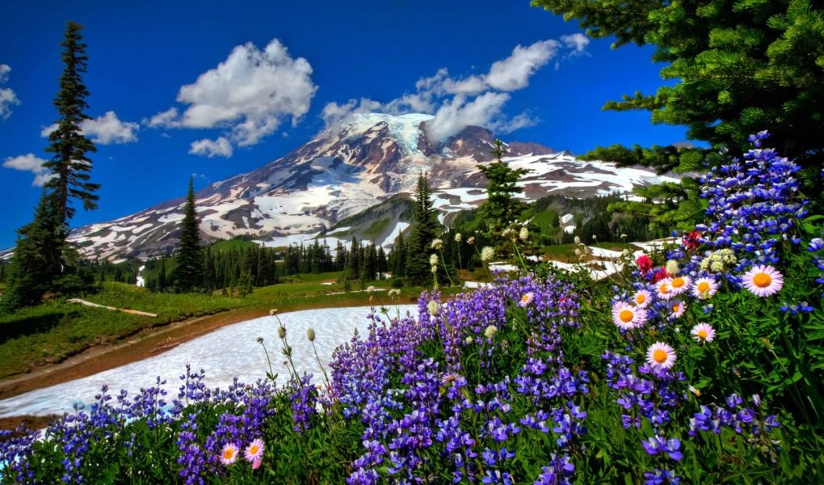
Разработал: Костецкая Евгения Михайловна
музыкальный руководитель

п. Красное поле
2021 г.
Цель: Развить в детях интерес к творчеству народов населяющих Южный Урал, обогатить словарный запас, активизировать связную речь, закрепить правила этикета, воспитать чувство уважения к взрослым, познакомить с культурой русского и башкирского народов.
Материалы: Русский и башкирский национальные женские костюмы (для двух женщин), детские костюмы воронят, тюбетейка, яйца, крупа, соль, масло, блины, казан.
Ход праздника:
Звучит мелодия курая (Национальный башкирский инструмент)
Ведущая: Здравствуйте, уважаемые гости! У нас на Южном Урале живут люди разных национальностей. У каждого народа встреча весны проходит по-разному, давайте узнаем, как встречают весну русские и башкиры.
У башкир встреча весны начинается с «Вороньего праздника» или праздника «Воронья каша», это первый весенний праздник, справлялся он ранней весной, за день-два до откочёвки на летние пастбища.
Слышите, как кричат Воронята, это значит, наступила весна, просыпается природа.
Под веселую музыку появляются Воронята и танцуют весенней танец.
Ведущий: Здравствуйте, Воронята! Мы рады вас видеть у нас в гостях.
Воронята: Здравствуйте, ребята! Мы прилетели на праздник «Воронья каша»
Ведущий:
Прилетели Воронята,
«Кар - кар - кар», - кричат они.
И зовут всех нас на луг.
Приходи и ты, мой друг!
Не забудь ты взять, дружок
Яйца, соль и казанок.
Молочка добавим в кашу,
Ну, и маслица, в придачу.
У башкир этот праздник посвящался пробуждению природы, наступлению нового года. В нём участвовали только женщины и дети (мальчики только до 12 лет). Праздник способствовал формированию в подрастающем поколении экологической культуры, развивал потребность общения с природой, познания реального мира, определял в какой-то степени положительное поведение людей в природе. Женщины и дети в этот день выходили в лес, варили кашу и кормили птиц, обвешивали ещё голые ветки деревьев различными предметами, как бы предсказывая природе благополучие, пышное цветение. Большое значение имела и художественная часть праздника: многолюдные хороводы, игры, соревнования, песни, танцы. Примечательно, что песни и танцы на празднике сочинялись из поколения в поколение самими женщинами.
Оставайтесь с нами на празднике Воронята, мы гостям рады. Сначала соберем продукты, чтобы сварить кашу: крупу, соль, масло, яйца.
Звучит башкирская мелодия «Гульназира»
Дети готовят крупу для каши, соль, масло, яйца
Ведущий: Приготовим казанок, где будем варить кашу. Вот и собрали мы продукты, а кто же будем готовить кашу?
Звучит башкирская мелодия «Юрта»
Выходит Бабушка Халима.
Бабушка Халима: Эссэлэмэгэлэйкум! Ребята, может кто-то понял, что я сейчас сказала? Я поздоровалась с вами на своем родном башкирском языке! Сейчас я и вас научу (повторяет с детьми приветствие) Меня зовут Бабушка Халима. Я приготовлю вам самую вкусную кашу, но вы мне при этом поможете.
Ведущий: Спасибо, Бабушка Халима, конечно поможем!
Мы кастрюлю возьмем (берем кастрюлю),
Молока в нее нальем (наливаем молока),
Не забудем мы про соль (солим),
Сахар тоже поднесем! (Всыпаем сахар)
Перебрали всю крупу (Перебираем крупу)
Кашу ставим на плиту (Ставим на плиту)
Помешали все немножко (Мешаем)
Получится каши полная плошка (Показываем)
Бабушка Халима с детьми варят кашу.
Ведущая: У Русских встреча весны начиналась с празднования Масленицы или Масленичной недели. Это веселый праздник с массовыми гуляньями, играми и забавами. Вся неделя, которая предшествует началу гуляний, называется Пёстрой. Хозяюшки заранее начинали готовить угощение и печь блины. Первые ароматные блинчики давали детям, которые отправлялись скакать по улицам верхом на ухвате или метле. Они кричали и пели, «прикликая» лето, отгоняя зиму. Одним из главных символом Масленицы можно назвать чучело, или куклу. У нее есть личное имя – Марена, и олицетворяет она уходящую зиму. В начале праздничной недели чучело встречают, чествую, поют ему песни, а в самом конце – сжигают на костре. Уходя, кукла Марена забирает с собой морозы и снег, а заодно – невзгоды, горести и печали.
Раздается звук бубенцов. Под русскую народную музыку входит девушка Аленушка в русском народном костюме на руках поднос с блинами.
Веселина: Здравствуйте дети! Я пришла поздравить вас с праздником! С наступлением весны! В начале марта русский народ отмечал праздник «Масленицу», который знаменует собой встречу зимы и весны! Широка Масленица со своими блинами и пирогами!
Мы с тобою хвалимся!
На горах катаемся!
Блинами объедаемся!
Примите традиционное блюдо масленичной недели масленичные блины!
Ведущий: Спасибо гости дорогие, что пришли к нам и рассказали о том, как вы празднуете приход весны! Оставайтесь с нами! Я знаю, что у всех народов принято встречать весну весело.
Веселина: Весна к нам пришла и много солнца принесла! А ведь наши блины – это олицетворение солнца.
Эй, народ, не зевай!
Блинчик мой не подгорай!
Игра № 1 «Перебрасывание блинов»
Бабушка Халима: Игра игру сменяет. Кашка моя не подгорает. (помешивает кашу) Вы ребята не ленитесь в мою юрту соберитесь
Игра №2 «Юрта»
Веселина: Удалью славился русский народ! Вы добрые молодцы поспешите - силушку нам покажите!
Игра № 3 «Перетягивание каната»
Бабушка Халима: Кашка вкусная кипит! Весна нас всех веселит! Тюбетейка моя не скучай в веселую игру с нами поиграй!
Музыкальная заставка «Шапочка моя»
Игра № 4 «Тюбетейка»
Веселина: Игры ваши хороши! Посмеялись от души! Но теперь хочу позвать быстрых и внимательных, умеющих быстро бегать
Игра № 5 «Перенеси мяч»
Бабушка Халима: Вот и каша почти готова! Звенят лошадиные подковы! Ловких наездников приглашаю сюда!
Игра № 6 «Скачки»
Бабушка Халима: Каша наша готова! Я передам этот казан поварам, и они вас покормят на обед этой кашей, но сначала нужно покормить Воронят нашей кашей! Ребята, приготовьте свои руки. Повторяйте за мной (Приглашаем Воронят в центр)
Кашу вкусную возьмем
Птицам нашим поднесем!
Угощайтесь Воронята!
Пусть звенят скорей ручьи!
Дети повторяют за бабушкой Халимой движения.
Воронята улетают.
Веселина: До свидания, ребята, а блины вы покушайте сегодня на полдник!
Ведущая: А еще и у славян и башкир есть традиция обвешивать еще голые ветки деревьев пестрыми лентами, как бы предсказывая природе благополучие, пышное цветение. Вспоминая эту традицию, давайте и мы завяжем ленточки с пожеланиями, чтобы на земле был мир, никогда не было войн, вовремя шли дожди, был хороший урожай, чтобы всегда светило солнышко, пели птицы, бежали ручейки, зеленела трава, чтобы не было пожаров, не гибли деревья и звери в лесу, чтобы планета цвела.
Бабушка Хатима и Веселина привязывают ленточки к веточке
Праздник заканчивается весенним хороводом.

